TEAM KLÄDER

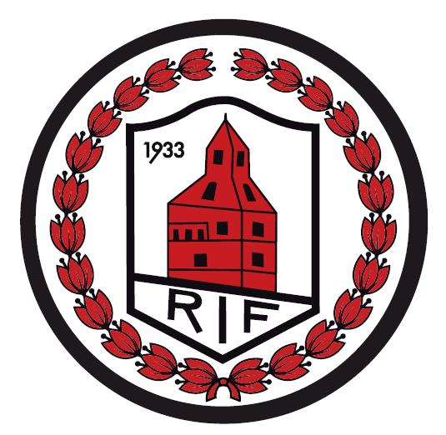

RYDBO IF

från
ADIDAS

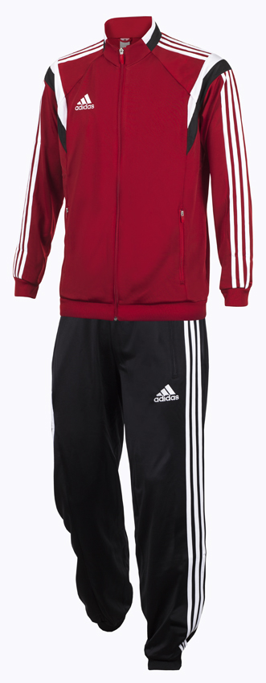CON14 PES SUIT, Artikelnummer F76934
Muddar i ärm. Blixtlås i fickor och i benen. Muddar
UNIRED/WHT/BLACK Bottom:BLACK/WHITE
Pris 350 kr, Storlekar S-2XL

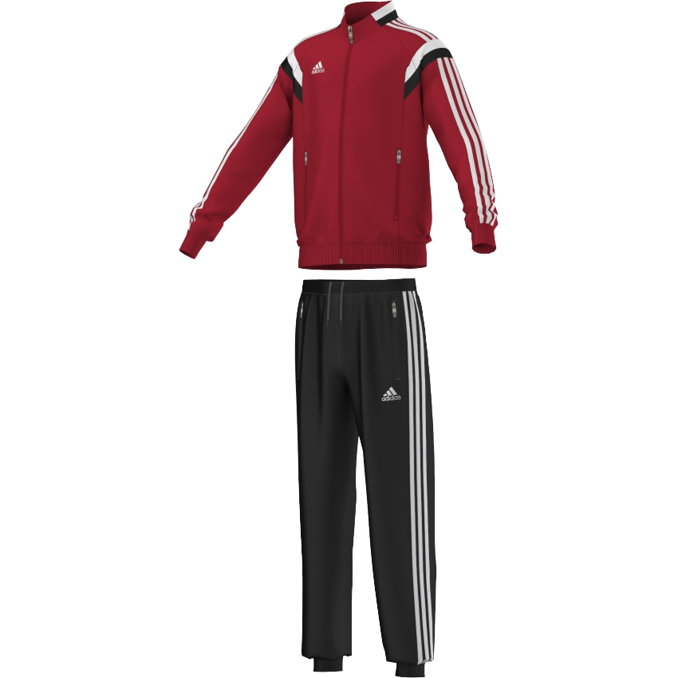

CON14 PES SUIT Y, ArtikelnummerF76937

Muddar i ärm. Blixtlås i fickor och i benen. Muddar
UNIRED/WHT/BLACK Bottom:BLACK/WHITE

Pris 350 kr, Storlekar 116-164

Dessa overaller är sponsrade och kommer ha sju logotyper inkl Rydbo-loggan

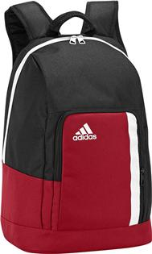 TIRO BP
Stor öppning som gör den lätt att packa. Ficka med dragkedja på framsidan. Mixade material. Justerbara axelremmar.
- Stor öppning som gör den lätt att packa. Ficka med dragkedja på framsidan. Mixade material. Justerbara axelremmar.
BLACK/UNIRED/WHT

Pris 190 kr

Artikelnummer Z09828

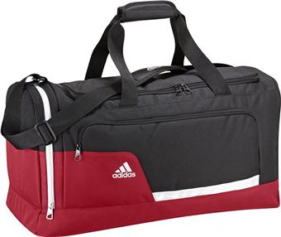

TIRO TB M
Ventilerat skofack med mesh infällningar. Vadderad och reglerbar axelrem. Bottennitar. Fack med blixtlås.
- Ventilerat skofack med mesh infällningar. Vadderad och reglerbar axelrem. Bottennitar. Fack med blixtlås.
BLACK/UNIRED/WHT
Mäter 60 x 29 x 29 cm., 58 L.

Pris 270 kr

Artikelnummer Z09814

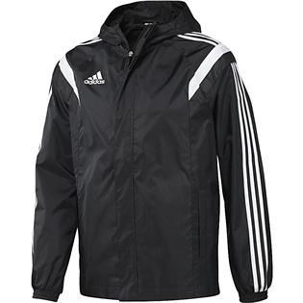CON14 RAIN JKT
Vattenavvisande. Omvända insticksfickor. Meshfodrad. Lyfter tyget från hudens yta så att luften cirkulerar. Huva för skydd mot dåligt väder
BLACK/WHT

Pris 590 kr

Artikelnummer G76760

Storlekar S-2XL

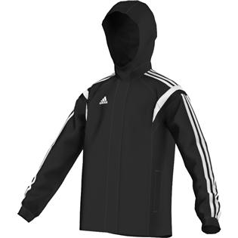CON14 RAIN JKT Y
Vattenavvisande. Omvända insticksfickor. Meshfodrad. Lyfter tyget från hudens yta så att luften cirkulerar. Huva för skydd mot dåligt väder
BLACK/WHT

Pris 490 kr

Artikelnummer G77408

Storlekar 128-164

VÄSKOR SAMT SVARTA JACKOR LEVERERAS MED VIT RYDBO IF LOGOTYPE

http://www.aditeam.se/web/Produktkatalog/Var_Sommar_2014-0262057.aspx

